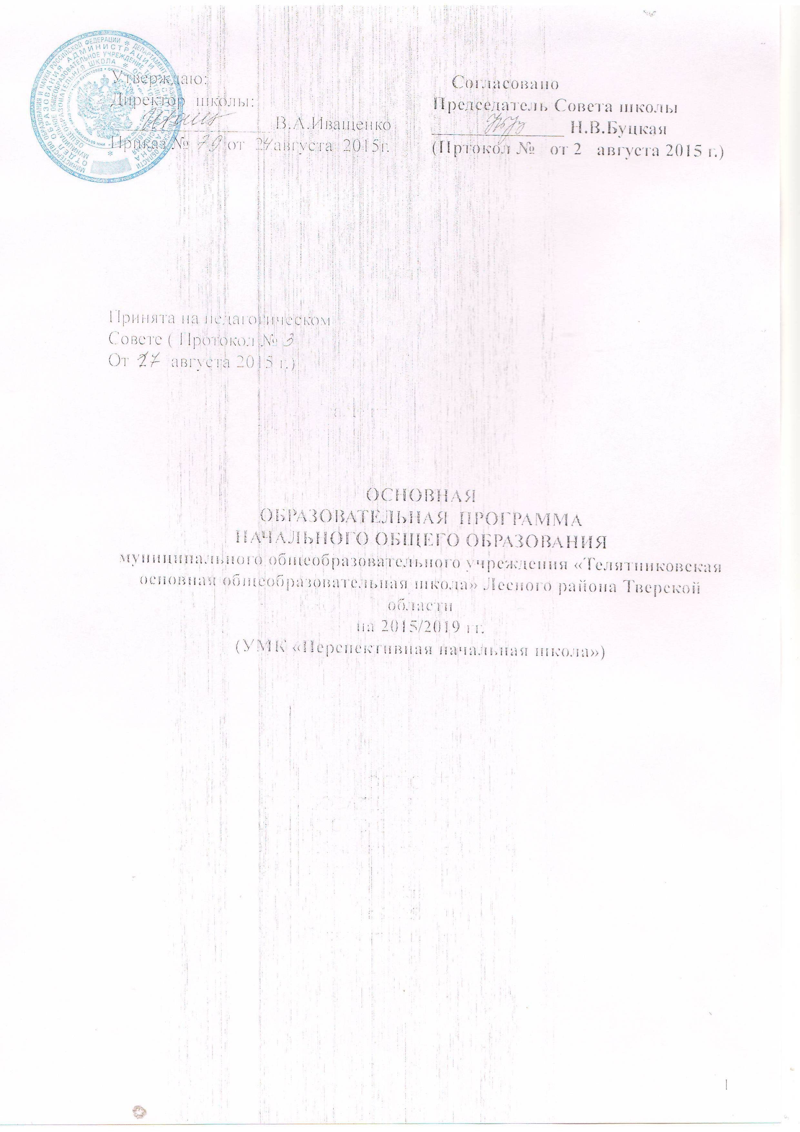

Положение о режиме занятий воспитанников
группы краткосрочного пребывания детей дошкольного возраста при муниципальном образовательном учреждении «Телятниковская основная общеобразовательная школа»

1. Общие положения
  - Режим занятий воспитанников группы краткосрочного пребывания детей дошкольного возраста при муниципальном образовательном учреждении «Телятниковская основная общеобразовательная школа» ( далее по тексту – ГКП при МОУ «Телятниковская ООШ» ) разработан в соответствии с Федеральным законом от 29.12.2012г. № 273-ФЗ «Об образовании в Российской Федерации», требованиями СанПиН 2.4.1. 3049-13, Уставом МОУ «Телятниковская ООШ».
  - Положение регламентирует режим занятий воспитанников ГКП при МОУ «Телятниковская ООШ»
2. Режим функционирования ГКП при МОУ «Телятниковская ООШ»
2.1. Дошкольное образовательное учреждение работает по 5-ти дневной рабочей неделе. 2.2. Режим работы с 9-00 до 14-00 (5 часов). 2.3. В субботу, воскресенье и праздничные дни ГКП при МОУ «Телятниковская ООШ» не работает. 2.4. Образовательный процесс осуществляется в соответствии с основной образовательной программой дошкольного образования ГКП при МОУ «Телятниковская ООШ».
2.5. Занятия проводятся в соответствии с санитарно-гигиеническими правилами и возрастом воспитанников, расписанием непосредственно образовательной деятельности, утвержденным приказом директора МОУ «Телятниковская ООШ»
3. Режим занятий и учебной нагрузки воспитанников.
3.1. Непосредственно образовательная деятельность начинаются в 9.00 часов утра.
3.2. Для детей раннего возраста от 1,5 до 3 лет длительность непрерывной непосредственно образовательной деятельности не должна превышать 10 мин. Допускается осуществлять образовательную деятельность на игровой площадке во время прогулки.
3.3.Продолжительность непрерывной непосредственно образовательной деятельности для детей от 3 до 4-х лет – не более 15 минут, для детей от 4-х до 5-ти лет - не более 20 минут, для детей от 5до 6-ти лет не более 25 минут, для детей от 6-ти до 7-ми лет - не более 30 минут.
3.4. Максимально допустимый объем образовательной нагрузки в первой половине дня для детей 3-4 лет не превышает 30 , для детей 4-5 лет не превышает 40 минут соответственно. В середине времени, отведенного на непрерывную непосредственно образовательную деятельность, проводят физкультурные минутки. Перерывы между периодами непосредственно образовательной деятельности – не менее 10 минут. 3.5. В середине непосредственно образовательной деятельности статистического характера проводятся физкультурные минутки.
3.6. Образовательную деятельность, требующую повышенной познавательной активности и умственного напряжения детей, следует организовывать в первую половину дня. Для профилактики утомления детей рекомендуется проводить физкультурные, музыкальные занятия, ритмику и т.п.
3.7. Образовательный процесс проводится во время учебного года.
3.8.Летняя - оздоровительная работа продолжается с 01 июня по 31 августа. В период непосредственно образовательная деятельность осуществляется в образовательной области физкультура и музыка.
3.9. Непосредственно образовательная деятельность по физическому развитию осуществляется во всех возрастных группах 3 раза в неделю из них один раз в неделю на улице. Для достижения достаточного объема двигательной активности детей используются все организованные формы занятий физическими упражнениями с широким включением подвижных игр, спортивных упражнений.
3.10.Учебный год продолжается с 1 сентября по 31 мая.

